МІНІСТЕРСТВО ОСВІТИ І НАУКИ

КИЇВСЬКИЙ ПОЛІТЕХНІЧНИЙ ІНСТИТУТ ім. Сікорського

Кафедра системного програмування та спеціалізованих ком’ютерних систем

**Моделювання**

Методичні вказівки до виконання лабораторних робіт

Київ-2018

**Міністерство освіти і науки**

**«Київський політехнічний інститут ім. І. Сікорського»**

**Моделювання**

**МЕТОДИЧНІ ВКАЗІВКИ   
до виконання лабораторних робіт   
з дисципліни «Моделювання» для студентів   
спеціальності 6.050102 «Комп**`**ютерна інженерія»**

*Рекомендовано*

*Вченою радою ФПМ НТУУ «КПІ»*

*(25.02.2017 р., протокол № 7)*

Київ

НТУУ «КПІ»

2017

Моделювання: Метод. вказівки до викон. Лаборатор. Робіт / Уклад.: - К.: НТУУ «КПІ», 2017. - 111 c.

*Гриф надано Методичною радою НТУУ «КПІ»*

*(Протокол №_ від __.__.2017р.*

Навчально-методичне видання

Моделювання

Методичні вказівки

до виконання лабораторних робіт з дисципліни «Моделювання» для студентів спеціальності 6.050102 «Комп’ютерна інженерія»

Методичні вказівки розроблено для ознайомлення студентів з теоретичними відомостями та практичними прийомами комп’ютерного моделювання різноманітних складних систем. Навчальне видання призначене для студентів, які навчаються за напрямом 6.050102 «Комп’ютерна інженерія» факультету прикладної математики НТУУ «КПІ ім. Сікорського».

Укладачі: *Яценко Віталій олексійович*, канд. техн. наук, проф.

*Наливайчук Микола Васильович*, старший викладач.

Відповідальний

За випуск *Орлова Марія Миколаївна*, канд. техн. наук, доц.

Рецензент Марковський Олександр Петрович, канд. техн. наук, доц.

**ЗМІСТ**

**ЗМІСТ** 4

**ВСТУП** 5

**Загальні вказівки до виконання лабораторних робіт** 6

**Вимоги до виконання лабораторних робіт** 7

**Перелік лабораторних робіт:** 7

**Лабораторна робота №1.Ознайомлення з пакетом MATLAB. Базові конструкції мови програмування.** 8

**Лабораторна робота №1. Simulink: моделювання динамічних систем в середовищі Simulink** 10

**Лабораторна робота №3. "Моделирование клеточных автоматов"** 16

**Лабораторна робота №4. Різницеві моделі цифрових пристроїв. Моделювання динамічного нейрону. Графічне дослідження моделі.** 22

**Лабораторна робота №5. Реконструкція математичної моделі по часовому ряді.** 24

**Список рекомендованої літератури** 25

**ВСТУП**

Теоретична частина дисципліни «Моделювання» включає в себе лекції з вивчення наступних тем:

Вступ

Принципи моделювання складних систем.

Методи опису об’єктів моделювання

Методи побудови моделей

Моделі елементів та вимірювально-обчислювальних систем

Моделювання розподілених систем обробки формації

Компілятивний метод моделювання, метод табличного керування, структура даних

Моделювання подій, урахування несправностей у моделі

**Загальні вказівки до виконання лабораторних робіт**

Виконання лабораторних робіт з дисципліни «Моделювання» виконуються студентами спеціальностеі 6.050102 “Комп`ютерні інженерія” і дозволяє закріпити теоретичні знання, оволодіти методикою моделювання складних динамічних процесів.

Кожній лабораторній роботі має передувати самостійна підготовка студентів, під час якої вони вивчають теоретичні відомості, що стосуються виконуваної роботи, та відповідну літературу. Під час підготовки до роботи студент зобов’язаний скласти протокол лабораторної роботи, в якому мають знайти відображення всі пункти завдання.

Студент, який не має протоколу, до виконання лабораторної роботи не допускається. Перед початком лабораторної роботи студент повинен сформулювати мету і порядок виконання роботи і віповісти на контрольні запитання викладача.

Під час виконання роботи студент зобов'язаний неухильно дотримуватись правил техніки безпеки.

Перед початком наступного заняття в лабораторії студент зобов'язаний подати викладачеві повністю оформлений звіт з попередньої роботи. Звіт повинен містити всі необхідні викладки, формули, таблиці, розрахунки, відлагоджені тексти программ, одержані у процесі виконання лабораторної роботи, а також підсумкові висновки.

Студент, який не подав звіту, до виконання наступної лабораторної роботи не допускається.

**Вимоги до виконання лабораторних робіт**

**Перелік лабораторних робіт:**

* 1. Вступ у Matlab. Ознайомлення з системою Matlab. Базові конструкції мови програмування.
  2. Simulink: моделювання систем, описаних в просторі станів, в середовищі Simulink.
  3. Моделювання клітинних автоматів.
  4. Різницеві моделі цифрових пристроїв. Моделювання динамічного нейрону. Графічне дослідження моделі.
  5. Реконструкція математичної моделі по часовому ряді.
  6. Моделі цифрових фільтрів. Фільтри Баттерворта. Перевірка функціонування фільтра на основі імітаційного моделювання.

**Лабораторна робота №1.Ознайомлення з пакетом MATLAB. Базові конструкції мови програмування.**

**Мета роботи:**

Ознайомленя з операційним середовищем системи **MATLAB**.

Командне вікно системи **MATLAB**.

Редактор **М**-файлів.

Робоча область.

Основні команди.

Програмування в системі **MATLAB**.

**Завдання.**

1. Нехай задано 2 вектори.

***A = [3 9 5];***

***B = [2 1 5];***

1. Обчислити оператори

*C = A./B.^2*

*C = (A./B).^2*

*B=sqrt (A(2)) + 2*B(1)*

1. Порівняти два масиви, використовуючи умову A < B

*A= [2 7 6 ; 9 0 -1 ; 3 0.5 6] ;*

*B= [8 0.2 0; -3 2 5; 4 -1 7] ;*

1. Обчислитии підпрограму

*x(1) = 2;*

*for i = 2:6*

*x(i) = 2*x(i-1);*

*end*

1. Обчислити оператор

*A = magic (4)*

1. Створити М – файл, використовуючи текстовий редактор.

*function C = myfile (a,b)*

*C = sqrt ((a.^2) + (b.^2))*

Визвати M – файл із командного рядка або із другого M – файла

*a = 7.5*

*b = 3.342*

*c = myfile (a, b)*

1. Сформувати тривимірний масив нормально розподілених випадкових чисел розміром 4 х 3 х 2.

*B ≈ rand (4, 3, 2)*

1. Необхідно задати синусоїду 10 точками і виконати інтерполяцію, використовуючи рідку сітку.

*x = 0:10;*

*y = sin(x);*

*xi = 0:0.25:10;*

*yi = spline (x,y,xi);*

*plot (x,y,’o’,xi,yi,’b’), grid*

**Лабораторна робота №1. Simulink: моделювання динамічних систем в середовищі Simulink**

**Мета роботи:**

(а)Вивчити графічний інтерфейс **Simulink**;

(б) навчиться моделювати скінченні динамічні систем в середовищі Simulink пакета MatLab.

**1. Рішення ЗДР першого порядку.**

Основою для рішення звичайних диференційних рівнянь першого порядку є задача Коші:



з однією залежною змінною y(x).

**Наприклад.**

**Дано** диференційне рівняння

*x'(t) + 2x(t) = sin(t),*

*x(0) = 0.*

Після запуску системи MatLab натисніть кнопку Simulink, а потім в відчиненому вікні кнопку Create та new Model. В відкритому файлі створіть схему рішення рівняння,перетягуючи при натиснутій лівій кнопці миші необхідні блоки з вікна Simulink Library Brouser.

Для перегляду схеми рішення рівнянь в Simulink використовують блок Integrator (клас Continuos). На його вхід подається первісна, а на виході отримуємо величину x. Блоки Sum (Суматор) і Gain (Усилитель) (клас Math) необхідні для формування значення x' в відносно до ЗДР. Для отримання сигналу Sin(t) використовується блок Sine Wave (клас Sources), в якому необхідно провести налаштування, відповідно задачі, відкрив блок подвійним натисканням миші або вибравши опцію Block Parameters при натиснутій правій кнопці миші. Отримане значення x(t) подаєтеся на вхід блока Scope. При відкритті даного блока з’являється графік рішення. Установить масштаби осі, відповідні до отриманого рішення можна, натиснувши кнопку Autoscale.

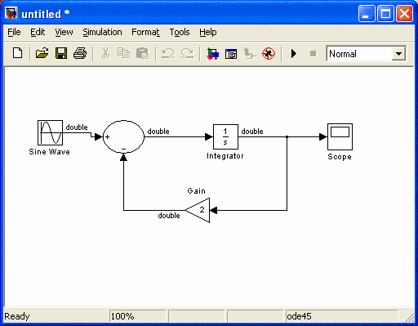

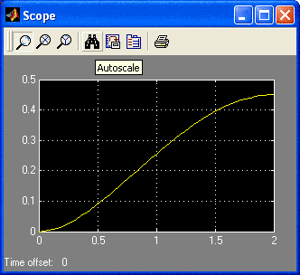

Для перевірки знайденого рішення в вікні Command Window створимо М - файл для рішення задачі **(File ==> New ==> M-file).** В отриманому вікні створити функцію рішення задачі, котру збережемо в поточній директорії під ім'ям f.m (вказане ім’я система пропонує по замовченню).

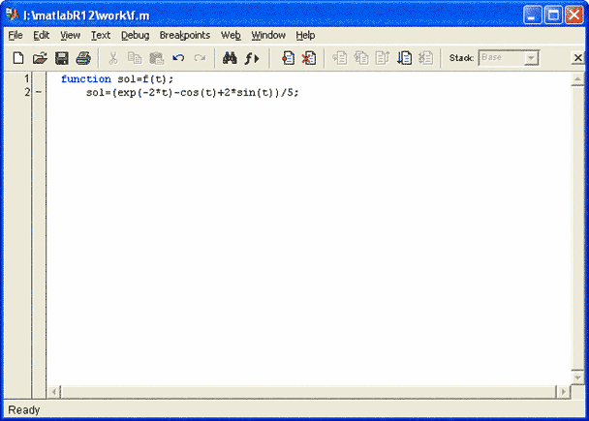

Після цього в командному вікні наберемо текст:

*>>* *t=(0:0.1:2);*

*>>* *y=f(t);*

*>>* *plot(t,y)*

*>> grid on*

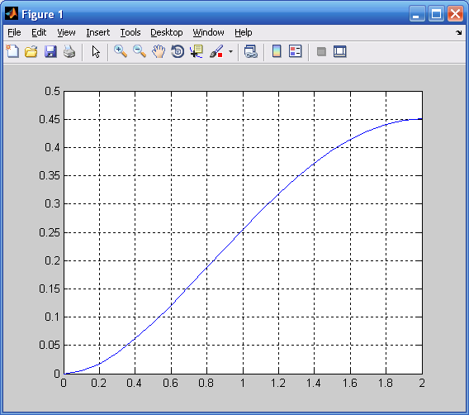

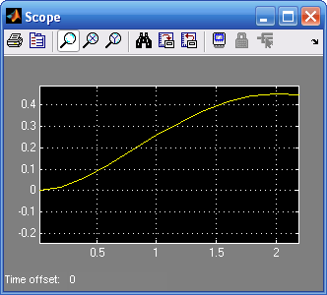

Після виконання команд відчиниться вікно з графіком функції. Очевидно, що два отриманих графіка ідентичні.

**Завдання.**

1. Побудувати схеми рішення розглянутих задач в системі Simulink, отримати графік рішення. Порівняти з рішенням задач в MatLab за допомогою функції ode45.
2. Розв’язати ці задачі в MatLab, побудувати графік рішень.
3. Побудувати схему рішення в Simulink і от отримати графік рішення наступних задач:

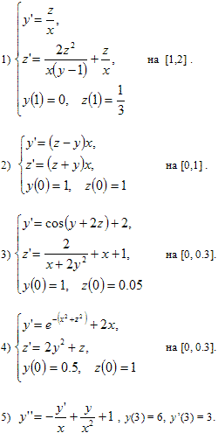

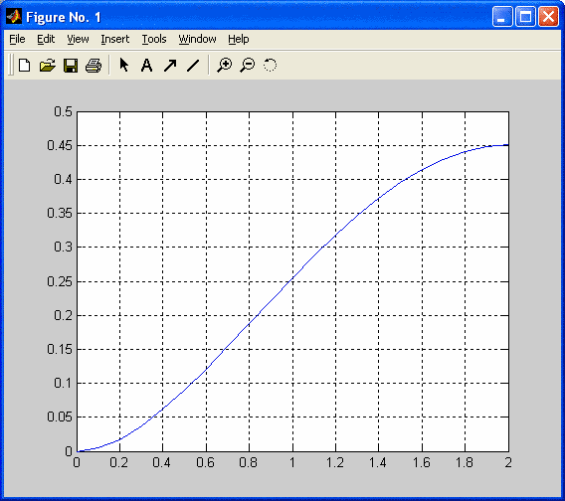

**Питання до лабораторної роботи №2**

1. Базовий алгоритм системи управління
2. Характеристика об’єкту управління з точки зору інтерфейсу користувача
3. Характеристика об’єкту з точки зору типу управління
4. Функції адресної шини в даній системі управління
5. Активний / пасивний стан ПЗО в системі управління
6. Адресне поле ПЗО в системі управління
7. Програмування ПЗО. Керуюче слово
8. Програмна витримка стану лінії “Управління”
9. Поведінка об’єкту від стану кнопки Start / Stop
10. Схемотехніка об’єкту управління

**Лабораторна робота №3. "Моделирование клеточных автоматов"**

**Теоретическое введение**

Клеточными автоматами называется класс полностью дискретных геометрических моделей [1,2]. Впервые такие модели были рассмотрены в 1948 г. фон Нейманом и Уламом в качестве возможной идеализации процесса биологического самопроизводства. Клеточные автоматы являются примерами простых динамических систем, которые дают упорядоченные структуры, возникающие из случайных начальных условий.

В клеточных автоматах пространство и время дискретны, а физические величины принимают конечное множество дискретных значений. В частности, как разновидность клеточных автоматов можно рассматривать модель формирования общественного мнения [3, 4].

Рассмотрим клеточные автоматы, обладающие следующими особенностями:

* + состояние каждой ячейки обновляется за последовательность дискретных шагов по времени;
  + переменные в каждой ячейке изменяются одновременно;
  + правило определения нового состояния ячейки зависит только от локальных значений в соседних ячейках.

Свойства таких клеточных автоматов изучались, в частности, автором системы Mathematica проф. С.Вольфрамом [5], который создал их каталог.

Рассмотрим следующее правило временной эволюции: значение клетки на шаге t+1 равняется сумме по модулю 2 значений ее соседей (эта сумма равна 0, если значения в соседних клетках совпадают, и 1 в противоположном случае). В табл.1 перечислены все возможные случаи комбинации трех соседних клеток на временном шаге t и соответствующие значения центральной клетки на временном шаге t+1. В нижней строке таблицы мы получаем комбинацию цифр 01011010. Если рассматривать ее как двоичное число, то соответствующее десятичное число равно 90. Поэтому по классификации Вольфрама данное правило временной эволюции называется правилом 90. Если значение клетки на шаге t равно сумме по модулю 2 значений соседей и самой клетки, то мы получаем правило 150 = 100101110.

**Таблица 1.**

Эволюция одномерного клеточного автомата по правилу 90.

|  |  |  |  |  |  |  |  |  |
| --- | --- | --- | --- | --- | --- | --- | --- | --- |
| Возможные комбинации трех соседних клеток на шаге t | 111 | 110 | 101 | 100 | 011 | 010 | 001 | 000 |
| Значение центральной клетки на шаге t+1 | 0 | 1 | 0 | 1 | 1 | 0 | 1 | 0 |

На рис. 1 показан узор, получающийся при эволюции по правилу 90, если в начальном состоянии каждая клетка принимала с равной вероятностью значение 1 или 0 (“хаотическая” начальная конфигурация). Такая конфигурация строится следующим образом. С помощью функции Random генерируется число, равномерно распределенное на отрезке [0, 1]. Клетке присваивается значение 1, если это число не превышает 0.5 (в противном случае это значение берется равным 0).

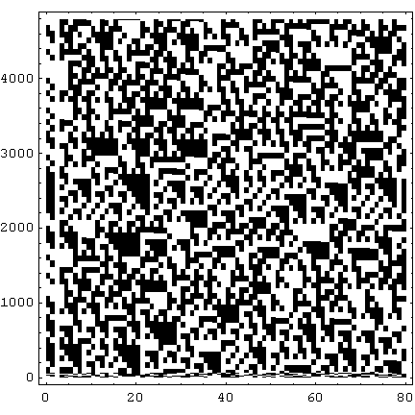

Рис. 1. Узор при эволюции по правилу 90

Меняя правило эволюции и начальные условия, можно получать различные узоры. Одним из наиболее известных двух- и трехмерных клеточных автоматов является игра “Жизнь”. Эта игра была придумана в 1970г. Джоном Конвеем. Сначала на квадратной решетке задается начальная конфигурация, в которой каждой клетке присваивается значение 0 или 1. Клетки, значения которых равны 1, называются “живыми”. В процессе временной эволюции для каждой клетки определяется сумма значений в восьми окружающих ее клетках. Клетка остается “живой”, если эта сумма равна 2 или 3, в противном случае клетка “умирает”, т.е. принимает значение, равное 0. “Мертвая” клетка “оживает” только в том случае, если аналогичная сумма равна 3. Пример эволюции игры “Жизнь” показан на рис. 2.

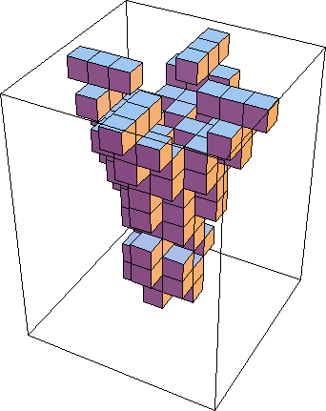

Рис. 2. Пример эволюции игры “Жизнь”

**Литература**

1. Х.Гулд, Я.Тобочник. Компьютерное моделирование в физике. Ч.2. М.:Мир, 1990. С.167.
2. В. Яценко. Обробка інформації динамічними системами (Методичний посібник)
3. 2. K.Kaspersky, J.A.Holyst// Physica A. 2000. v.287. p.631.
4. K.Kaspersky, J.A.Holyst// Physica A. 1999. v.269. p.511.
5. S.Wolfram ed. Theory and Applications of Cellular Automats. Singapore:World Scientific. 1986.

**Завдання.**

1. Изучить теоретическую часть.
2. Ознакомится с программой Life в Matlab
3. Изучить работу программы Conway's life
4. Для “хаотической” начальной конфигурации, в которой каждая клетка находится в состоянии 1 с вероятностью 50% рассмотрите временную эволюцию правила 00010010 (правила 18), правила 01001001 (правила 73) и правила 10001000 (правила 136).

%Conway's life with GUI

clf

clear all

%=============================================

%build the GUI

%define the plot button

plotbutton=uicontrol('style','pushbutton',...

'string','Run', ...

'fontsize',12, ...

'position',[100,400,50,20], ...

'callback', 'run=1;');

%define the stop button

erasebutton=uicontrol('style','pushbutton',...

'string','Stop', ...

'fontsize',12, ...

'position',[200,400,50,20], ...

'callback','freeze=1;');

%define the Quit button

quitbutton=uicontrol('style','pushbutton',...

'string','Quit', ...

'fontsize',12, ...

'position',[300,400,50,20], ...

'callback','stop=1;close;');

number = uicontrol('style','text', ...

'string','1', ...

'fontsize',12, ...

'position',[20,400,50,20]);

%=============================================

%CA setup

n=128;

%initialize the arrays

z = zeros(n,n);

cells = z;

sum = z;

%set a few cells to one

cells(n/2,.25*n:.75*n) = 1;

cells(.25*n:.75*n,n/2) = 1;

%cells(.5*n-1,.5*n-1)=1;

%cells(.5*n-2,.5*n-2)=1;

%cells(.5*n-3,.5*n-3)=1;

cells = (rand(n,n))<.5 ;

%how long for each case to stability or simple oscillators

%build an image and display it

imh = image(cat(3,cells,z,z));

set(imh, 'erasemode', 'none')

axis equal

axis tight

%index definition for cell update

x = 2:n-1;

y = 2:n-1;

%Main event loop

stop= 0; %wait for a quit button push

run = 0; %wait for a draw

freeze = 0; %wait for a freeze

while (stop==0)

if (run==1)

%nearest neighbor sum

sum(x,y) = cells(x,y-1) + cells(x,y+1) + ...

cells(x-1, y) + cells(x+1,y) + ...

cells(x-1,y-1) + cells(x-1,y+1) + ...

cells(3:n,y-1) + cells(x+1,y+1);

% The CA rule

cells = (sum==3) | (sum==2 & cells);

%draw the new image

set(imh, 'cdata', cat(3,cells,z,z) )

%update the step number diaplay

stepnumber = 1 + str2num(get(number,'string'));

set(number,'string',num2str(stepnumber))

end

if (freeze==1)

run = 0;

freeze = 0;

end

drawnow %need this in the loop for controls to work

end

**Лабораторна робота №4. Різницеві моделі цифрових пристроїв. Моделювання динамічного нейрону. Графічне дослідження моделі.**

**Мета:**

Провести моделювання СПІ, які описують різницевими рівнями. Ознайомитися з деякими можливостями графічного дослідження процесів перетворення інформації дисипативними динамічними системами. Дослідити моделі нейронів з хаотичною поведінкою.

**Теоретична частина:**

Останнім часом динамічний підхід став активно проникати в нейронауку, що займається дослідженням властивостей нервових клітин - нейронів і нейронних мереж [1,2]. Такі дослідження активно ведуться як в Україні, так і за кордоном. З одного боку, такий інтерес стимульований значними успіхами методів реєстрації нейронної активності, завдяки яким отримано велику кількість нових експериментальних даних про режими роботи окремих нейронів і нейронних систем, що вимагають адекватного опису й осмислення. З іншого боку, до теперішнього часу в основному побудована теорія нелінійних багатовимірних динамічних систем. Таким чином, залучення методів нелінійної динаміки для вивчення процесів в нейронних мережах видається цілком логічним. Подібні дослідження актуальні також і з прикладної точки зору в області побудови нового покоління штучних інформаційних систем, заснованих на нейродинамічних принципах. Початок моделювання нейронів і нейронних ансамблів було покладено в серії класичних робіт Ходжкіна та Хакслі, присвячених йонному транспорту через нейронну мембрану. Для моделювання нейронів використовуються неперервні або дискретні динамічні моделі нейронів.

Прослушать

**Завдання:**

1. Розробити алгоритм та написати програму в системі Matlab для розв'язання рівняння

xn+1 = 4xn(1+xn)

1. Побудувати діаграму Ламерея та знайти нерухомі стійкі точки
2. Вивчити основні типи нейронів, які представлені в підсистемі Neural Networks пакету Matlab

**Контрольні питання:**

* Основні властивості персептрона на основі бістабільних елементів.
* Які системні властивості нейронів, що описуються білінійними моделями?

**Література**

Лоскутов А.Ю., Михайлов А.С. Введение в синергетику. - М.: Наука,

Хакен Г. Принципы работы головного мозга.- М.: 2001..

**Лабораторна робота №5. Реконструкція математичної моделі по часовому ряді.**

**Мета:**

Ознайомитися з методом реконструкції математичної моделі по часовому ряді на прикладі системи Лоренца.

**Теоретична частина:**

Теоретична частина викладена в роботі [1, пар. 21].

Прослушать

**Завдання:**

Розробити алгоритм та написати програму в системі Matlab для розв'язання рівняння Лоренца з хаотичним аттрактором.

Використовуючи змінну x(t) рівняння Лоренца, обчислити кореляційний інтеграл.

Графічним способом обчислити кореляційну розмірність.

Література

1.Лоскутов А.Ю., Михайлов А.С. Введение в синергетику. - М.: Наука,

**Список рекомендованої літератури**

1. *Х.Гулд, Я.Тобочник*. Компьютерное моделирование в физике. Ч.2. М.:Мир, 1990. С.167.
2. *В. Яценко*. Обробка інформації динамічними системами (Методичний посібник)
3. *K.Kaspersky, J.A.Holyst*// Physica A. 2000. v.287. p.631.
4. *K.Kaspersky, J.A.Holyst*// Physica A. 1999. v.269. p.511.
5. *S.Wolfram* ed. Theory and Applications of Cellular Automats. Singapore:World Scientific. 1986.
6. *Лоскутов А.Ю., Михайлов А.С.* Введение в синергетику. - М.: Наука.
7. *Хакен Г.* Принципы работы головного мозга.- М.: 2001.
8. *Советов Б.Я., Яковлев С.А.* “Моделирование систем”. Учебник для вузов. М., ВШ, 2-е издание. 1998, 3-е издание 2001.
9. *Веников В.А., Веников Г.В.* “Теория подобия и моделирования”.
10. *Б.Б. Кадомцев.* Динамика и информация Изд-тво: Редакция журнала УФН, 1999.
11. Теорія і методи автоматизації проектування обчислювальних систем. - Під ред. М. Брейера. М.: Світ, 1977, 282 с.
12. Автоматизація проектування обчислювальних систем. Языки, моделювання і бази даних. - Під ред. М. Брейера. М.: Світ, 1979, 463 с.
13. *Носов Ю.П., Петросянц К.О., Шилин В.А.* Математичні моделі елементів інтегральної технології. - М.: Сов. радіо, 1976.